**UŽIVATELSKÝ MANUÁL – Govee RGBIC venkovní úsporná světla Flood lights – model h7060**

**Přečtěte si a uložte tyto pokyny**

**Bezpečnostní pokyny**

Světlo je klasifikováno jako vodotěsné s krytím IP66. Lze jej používat venku, ale nelze jej ponořit do vody.

Napájecí adaptér není vodotěsný. Nevystavujte jej stříkající vodě, kapkám vody nebo prostředí s vysokou vlhkostí.

Před instalací světlometů utáhněte vodotěsnou krytku.

Vnitřní světelné zdroje světelných tyčí a světelných pásů nelze vyměnit. Pokud se světlo

zdroje poškodí, je třeba výrobek vyměnit.

Nedovolte dětem montovat a instalovat tento výrobek bez dozoru dospělé osoby.

Neinstalujte tento výrobek v blízkosti velkých zdrojů tepla.

S tímto výrobkem nelze používat externí stmívače.

Tento výrobek používejte pouze s dodaným napájecím adaptérem.

**Úvod**

Děkujeme, že jste si vybrali světla Govee RGBIC Flood Lights. Pomocí aplikace Govee Home App můžete nastavovat barvu světla, vybírat režimy a nastavovat časovače.

**Obsah balení**

Venkovní světla 4 Zemní kolík 4

Napájecí kabel 1 Šrouby 4

Uživatelský manuál 1 Servisní karta 1

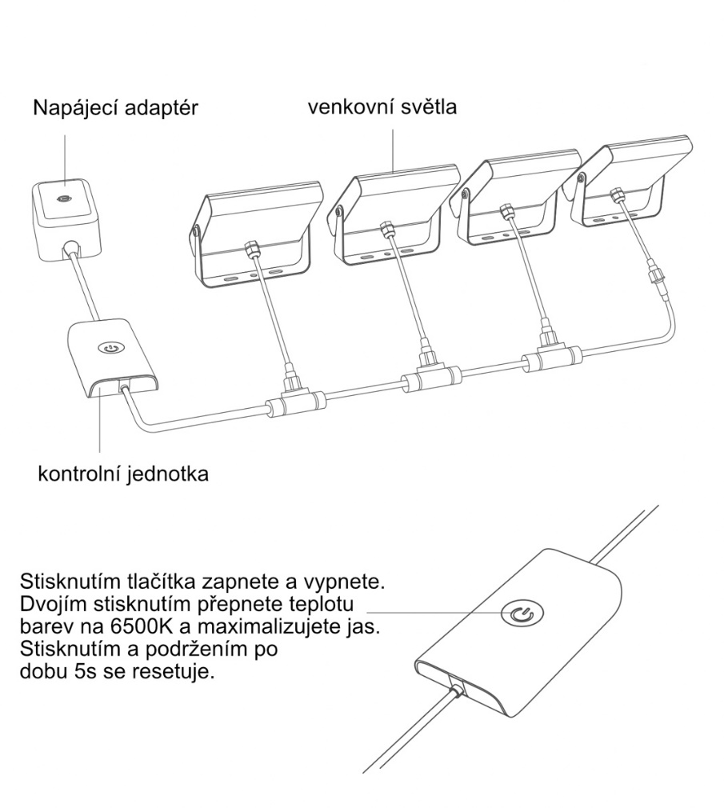

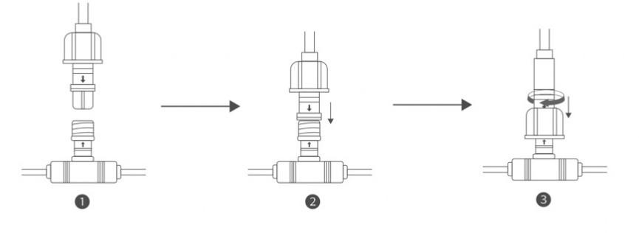**Instalace venkovních světel**

1. Připojte 4 světla k ovládacímu kabelu. Utáhněte vodotěsnou ochranu kabelu.

Poznámka: Zařízení může správně fungovat pouze tehdy, jsou-li na ovládacím kabelu připojena všechna čtyři světla.

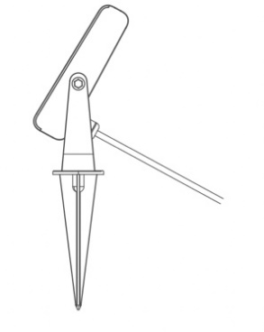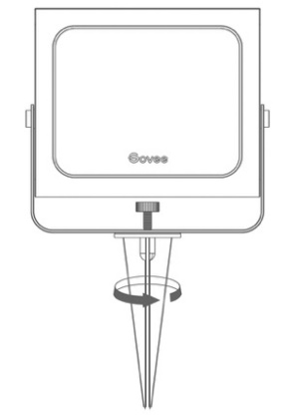

1. Ke stojanu každého světla připevněte zemnící kolík.

Poznámka: Pokud plánujete instalovat tento výrobek na velmi tvrdý podklad, zakupte si prosím zvlášť rozpěrné šrouby nebo kovové kolíky.

1. Nainstalujte každé světlo na zem a nastavte úhel jeho světla.
2. Zapojte napájecí adaptér do sítě.

Poznámka: Nepokládejte ovládací jednotku přímo na zem, jinak může dojít k rušení připojení Wi-Fi a Bluetooth.

**Párování zařízení s aplikací Govee Home**

**Co potřebujete:**

Wi-Fi router podporující pásma 2,4 GHz a 802.11 b/g/n (5 GHz není podporováno). Chytrý telefon nebo tablet se systémem iOS nebo Android.

Pokyny ke spárování

❶ Stáhněte si aplikaci Govee Home App z App Store (IOS) nebo Google Play (Android).

❷ Povolte Bluetooth ve svém smartphonu.

❸ Otevřete aplikaci, klepněte na ikonu "+" v pravém horním rohu a vyhledejte "H7060". ❹ Klepněte na ikonu zařízení a podle pokynů na obrazovce dokončete párování.

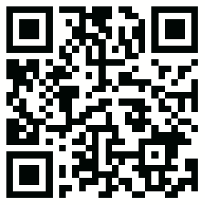

**Specifikace**

Vstupní napájení AC 100-240V 50/60Hz 0.8A Max

Výstupní napájení DC24V/1A

Délka napájecího kabelu 12m

Barvy světla RGBWW

Maximální jas 500lm na každé venkovní světlo (barevná teplota 2700-6500K)

Vodotěsné Adaptér (IPX0)

Řídící jednotka (IPX5)

Venkovní světla (IP66)

Pracovní teploty -20 až 50°C

**Řešení problémů**

❶ Nelze se připojit k aplikaci Govee Home.

Zkontrolujte, zda je zařízení zapnuté.

Zkontrolujte, zda je v chytrém telefonu povoleno připojení Bluetooth.

Ujistěte se, že je váš smartphone připojen k síti WiFi 2,4 GHz.

Umístěte chytrý telefon do blízkosti ovládacího boxu a zkuste se připojit znovu.

❷ Nerozsvítí se jedno nebo více světelných zdrojů.

Vyjměte světlo a poté jej znovu připojte k napájecímu kabelu. Odpojte také napájecí

adaptér a poté jej znovu připojte k napájení.

Pokud problém přetrvává, obraťte se na zákaznický servis společnosti Govee.

**E-mail na podporu:** [**info@tygotec.eu**](mailto:info@tygotec.eu)

# **Informace o souladu s předpisy**

Prohlášení o souladu s předpisy EU:

Shenzhen Intellirocks Tech Co. Ltd. tímto prohlašuje, že toto zařízení je v souladu se základními požadavky a dalšími příslušnými ustanoveními směrnice 2014/53/EU.

Kopie EU prohlášení o shodě je k dispozici online na adrese www.govee.com/.

Kontaktní adresa pro EU:

BellaCocool GmbH (e-mail: info@bellacocool.de)

Pattenkoferstraße 18, 10247 Berlín, Německo